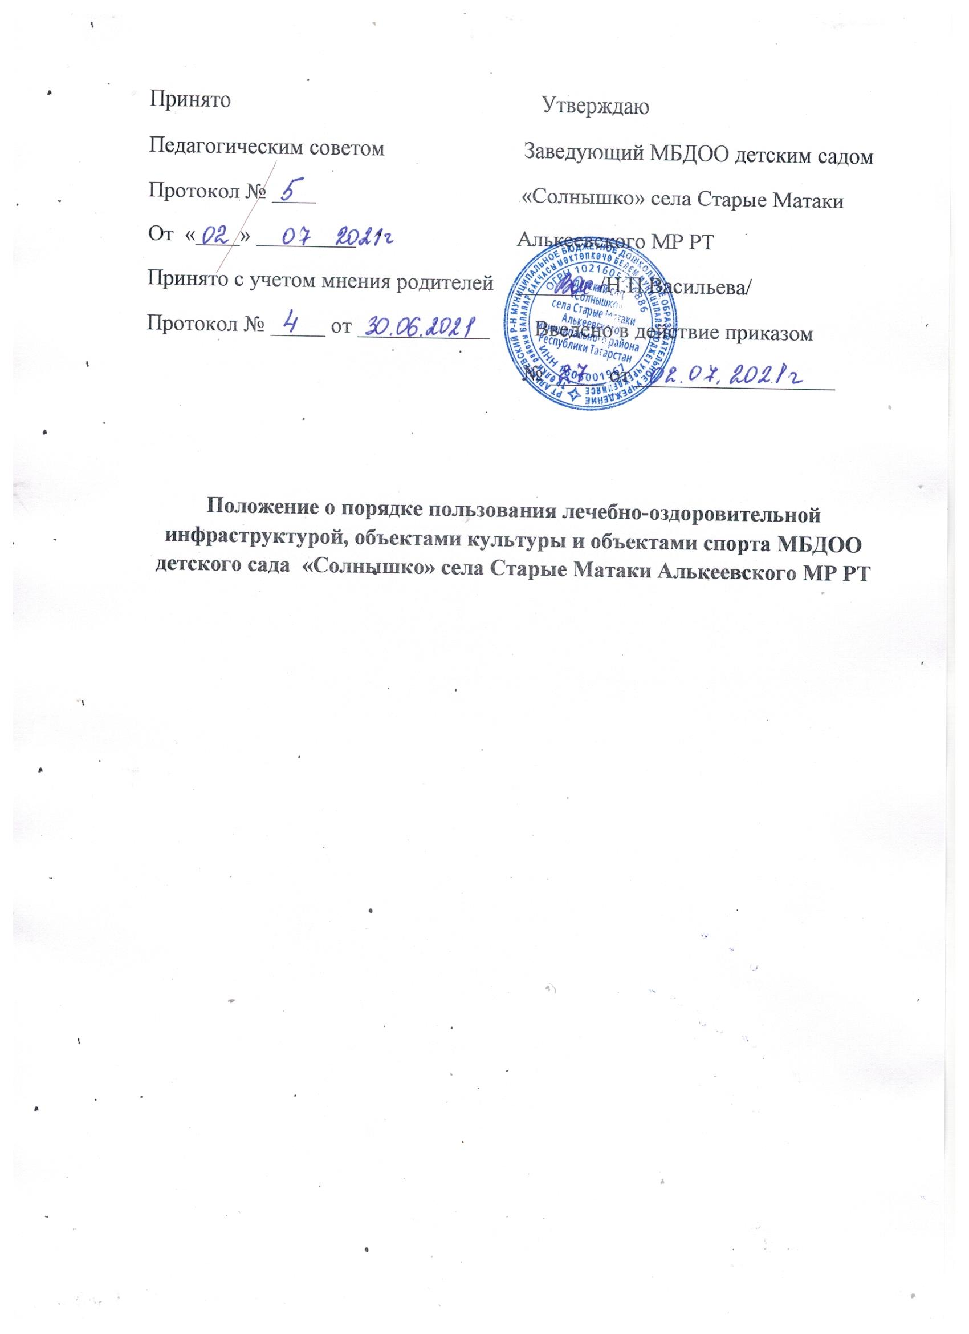

Принято Утверждаю
Педагогическим советом Заведующий МБДОО детским садом
Протокол № ____ «Солнышко» села Старые Матаки
От «____» _________ Алькеевского МР РТ
Принято с учетом мнения родителей _______ /Н.П.Васильева/
Протокол № _____ от ____________ Введено в действие приказом
№ _____ от __________________

Положение о порядке пользования лечебно-оздоровительной инфраструктурой, объектами культуры и объектами спорта МБДОО детского сада «Солнышко» села Старые Матаки Алькеевского МР РТ

1.Общие положения
1.1. Настоящий Порядок пользования воспитанниками муниципальной бюджетной дошкольной образовательной организации детского сада «Солнышко» села Старые Матаки (далее – Организация лечебно-оздоровительной инфраструктурой, объектами культуры и объектами спорта Организации (далее - Порядок) разработан в соответствии с требованиями п.21 ч.1 ст.34 Федерального закона от 29.12.2012 года № 273-ФЗ «Об образовании в Российской Федерации».
1.2. Настоящий Порядок определяет перечень объектов лечебно-оздоровительной инфраструктуры, культуры и спорта Организации и регламентирует порядок пользования данными объектами воспитанниками Организации.
1.3. Настоящий Порядок разработан в соответствии с:
• Федеральным законом от 29.12.2012 года №273-Ф3 «Об образовании в Российской Федерации»;
• Приказом Минобрнауки России от 30.08.20132 года № 1014 «Об утверждении Порядка организации и осуществления образовательной деятельности по основным общеобразовательным программам - образовательным программам дошкольного образования»;
• Постановлением Главного государственного санитарного врача Российской Федерации от 28 сентября 2020 года № 28 «Об утверждении СанПиН 2.4.3648- 20 «Санитарно-эпидемиологические требования к организациям воспитания и обучения, отдыха и оздоровления детей и молодежи».
• Уставом ДОО.
1.4.В Порядке пользуются следующие понятия:
1.4.1. « Лечебно- оздоровительная инфраструктура Организации»- относятся изолятор.
1.4.2. «Объекты культуры Организации» - объекты имущества, предназначенные для проведения мероприятий художественно-эстетической направленности. К числу объектов культуры ДОО относятся: - игровая ,музыкальная зона; уголок для театральной деятельности;
1.4.3. «Объекты спорта Организации» - объекты имущества, предназначенные для проведения физкультурных и (или) спортивных мероприятий. К числу объектов спорта Организации относится: -игровая площадка.
1.5. Общие правила пользования воспитанниками Организации лечебно- оздоровительной инфраструктурой, объектами культуры и объектами спорта: - посещение любого объекта возможно только при сопровождении воспитанника сотрудником Учреждения; - ответственные лица обязаны лично присутствовать при посещении объектов Организации, осуществлять контроль соблюдения воспитанниками установленных правил; - ответственные лица обязаны соблюдать должностные инструкции, правила техники безопасности и иные правила охраны труда.
2. Порядок пользования воспитанниками объектами лечебно-оздоровительной инфраструктуры Организации.
2.1. Объекты лечебно-оздоровительной инфраструктуры используются для организации исполнения функции Организации по созданию необходимых условий для охраны и укрепления здоровья воспитанников.
2.2. Медицинскую деятельность осуществляют медицинские работники согласно договора с ГАУЗ « Базарно- Матакской ЦРБ».
2.3. Организация предоставляет помещения с соответствующими условиями для работы медицинских работников, в соответствии с лицензией на медицинскую деятельность.
2.4. Режим и порядок работы объектов, указанных в пункте 2.2. настоящего Порядка, утверждается заведующим Учреждения по согласованию с графиком работы специалистов.
2.5. Воспитанники посещают объекты, указанные в пункте 2.2. настоящего Порядка в соответствии с утвержденным графиком работы, только в сопровождении работников Учреждения. Вакцинация воспитанников проводится расписанием профилактических и медицинских мероприятий, после осмотра педиатра, при наличии письменного разрешения родителей (законных представителей) в соответствии с договором с ГАУЗ « Базарно-Матакская ЦРБ».
2.6. Правила посещения объектов, указанных в пункте 2.2 настоящего Порядка, устанавливаются данным порядком, доводятся до сведения сотрудников Учреждения и родителей (законных представителей) воспитанников.
2.7. Заболевших детей изолируют от здоровых детей (временно размещают в помещениях ) до прихода родителей (законных представителей) или их госпитализации в лечебно-профилактическую организацию с информированием родителей (законных представителей) согласно инструкциям и локальным актам Учреждения.
3. Порядок пользования воспитанниками объектами культуры Организации.
3.1. Объекты культуры Организации используются для организации образовательной деятельности, проведения различных праздников, конкурсов и иных мероприятий (в том числе репетиционного характера).
3.2. Воспитанники посещают игровую, музыкальную зону вместе с воспитателем.
3.3. В отдельных случаях (при подготовке мероприятий) возможно посещение игрового зала воспитанниками вместе с родителями (законными представителями). В каждом конкретном случае разрешение на подобное посещение дает администрация.
3.4. При проведении в игровом зале соревнований и праздников с участием детей ответственность за проведение мероприятия возлагается заведующим Учреждением на воспитателя приказом.
4. Порядок пользования воспитанниками объектами спорта Организации.
4.1. Объекты спорта Организации используются для организации образовательной деятельности, проведения спортивно-оздоровительной деятельности, в том числе различных праздников, соревнований и иных мероприятий.
4.2.В игровом зале проводятся физкультурные занятия в рамках образовательной деятельности, в соответствии с утвержденным расписанием, а также различные мероприятия (соревнования, праздники и т.д.) в соответствии с годовым планом работы Организации.
4.3. Физкультурные занятия проводит воспитатель в игровом зале.
4.4. На игровой площадке Организации проводятся занятия в рамках образовательной деятельности, в соответствии с утвержденным расписанием (один раз в неделю для детей, не имеющих медицинских противопоказаний), а также различные мероприятия (соревнования, праздники и т.д.) в соответствии с годовым планом работы Организации. На игровой площадке также организуются прогулки воспитанников.
4.6. Занятия на игровой площадке проводит воспитатель.
4.7. При проведении на игровой площадке соревнований и праздников с участием детей ответственность за проведение мероприятий возлагается на воспитателя.
5. Обязанности администрации Организации для обеспечения реализации права воспитанников на пользование объектов лечебно-оздоровительной инфраструктуры, культуры и спорта
5.1. Администрация Организации обязана:
• обеспечить соблюдение санитарно-гигиенического режима, правил техники безопасности;
• обеспечить наличие необходимого инвентаря и оборудования;
• регулярно проводить испытания игрового и спортивного оборудования на игровом участке с составлением соответствующих актов;
• обеспечить комфортные условия для физкультурных и музыкальных занятий в игровом зале на основе требований СанПиН.
6. Сроки действия Положения
6.1. Настоящее Положение принимается на общем собрании родителей, на педагогическом совете, утверждаются приказом заведующего Организацией, и согласовывается с председателем совета родителей. Порядок вступает в силу с даты издания приказа об его утверждении и пролонгируется на последующий год автоматически как не противоречащее действующему законодательству.
6.2. Срок действия Настоящее Положения не ограничен. Положение действует до принятия нового.

Принято «Утверждаю»
Педагогическим советом Заведующий МБДОО
МБДОО д/с «Солнышко» д/с «Солнышко»
С.Старые Матаки с.Старые Матаки
протокол № Алькеевского МР РТ
От ____ ______________ _______ Н.П.Васильева

Введено в действие приказом
№ ____ от _________________

Порядок
оформления возникновения, приостановления и прекращения отношений между МБДОО детский сад «Солнышко» села Старые Матаки и родителями (законными представителями) воспитанников

1.Общие положения
1.1. Настоящий Порядок оформления возникновения, приостановления и прекращения отношений между МБДОО д/с «Солнышко» с.Старые Матаки и родителями (законными представителями) воспитанников разработан в соответствии с ч.2. ст. 30 Федерального закона № 273-ФЗ «Об образовании в Российской Федерации» от 29.12. 2012год, Приказом Министерства образования и науки Российской Федерации, Уставом образовательной организации от 22.02.2019г № 72 «Об утверждении порядка приема на обучение по образовательным программам дошкольного образования», Приказом Министерства образования и науки России от 30.08.2013г. №1014 «Об утверждении Порядка организации и осуществления образовательной деятельности по основным общеобразовательным программам – образовательным программам дошкольного образования», Приказом Министерства образования и науки Российской Федерации от 15.05.2020 г. № 236 «О Внесении изменений в Порядок приема на обучение по образовательным программам дошкольного образования»,
. 1.2. Данный документ регулирует порядок оформления возникновения, приостановления и прекращения отношений между МБДОО д/с «Солнышко» (далее - Организация) и родителями (законными представителями) воспитанников.
2. Порядок оформления возникновения образовательных отношений
2.1. Основанием возникновения образовательных отношений между Организацией и родителями (законными представителями) является приказ о зачислении воспитанника в Организации.
2.2. Изданию приказа о зачислении воспитанника в Организации предшествует заключение договора об образовании по образовательным программам дошкольного образования с родителями (законными представителями).
2.3. Права и обязанности участников образовательного процесса, предусмотренные, законодательством об образовании и локальными актами Организации возникают, с даты, указанной в приказе о приеме воспитанника.
3. Порядок оформления изменения образовательных отношений между Организацией и родителями (законными представителями) воспитанников
3.1. Образовательные отношения изменяются в случае изменения условий получения воспитанниками образования по основной или дополнительной образовательной программе, повлекшего за собой изменение взаимных прав и обязанностей воспитанников и Организации.
3.2. Образовательные отношения могут быть изменены как по инициативе родителей (законных представителей) воспитанников по их заявлению в письменной форме, так и по инициативе Организации.
3.3. Основанием для приостановления отношений является приказ по Организации, изданный на основании внесения соответствующих изменений в договор об образовании.
3.4. Права и обязанности воспитанников, предусмотренные законодательством об образовании и локальными нормативными актами Организации, изменяются с даты издания приказа или с иной указанной в нем даты.
4. Приостановление отношений между Организацией и родителями (законными представителями) воспитанников
4.1. Отношения могут быть приостановлены как по инициативе родителей (законных представителей) воспитанников на основании письменного заявления родителей (законных представителей) воспитанников, так и по инициативе Организации.
4.2. Причинами приостановления отношений являются: - состояние здоровья воспитанника, не позволяющее в течении определенного периода посещать Организацию (при наличии медицинского документа); - санаторно-курортного лечения и оздоровления воспитанника (по состоянию здоровья, при наличии направления медицинского учреждения); - отпуска родителей (законных представителей) воспитанников; - карантина в Организации; - в период закрытия Организации на ремонтные и аварийные работы; - нарушение температурного режима в ДОО.
4.3. Приостановление отношений по инициативе родителей (законных представителей) возникают на основании их заявления.
4.4. Родители (законные представители) воспитанника для сохранения места в Организации должны предоставить документы, подтверждающие отсутствие воспитанника по уважительным причинам.
4.5. Приостановление отношений по инициативе Упреждения возникают на основании приказа заведующего ДОО.
5. Прекращение образовательных отношений между Организацией и родителями (законными представителями) воспитанников
5.1. Образовательные отношения прекращаются в связи с отчислением воспитанника из Организации: - в связи с получением воспитанником дошкольного образования (завершением обучения); - досрочно.
5.2. Досрочное прекращение образовательных отношений по инициативе родителей (законных представителей) несовершеннолетнего обучающегося (воспитанника) не влечет для него каких-либо дополнительных, в том числе материальных, 4 обязательств перед организацией, осуществляющей образовательную деятельность, если иное не установлено договором об образовании.
5.3. Образовательные отношения могут быть прекращены досрочно в следующих случаях: - по инициативе родителей (законных представителей) воспитанника, в том числе в случае перевода воспитанника для продолжения освоения образовательной программы в другую организацию, осуществляющую образовательную деятельность; - по обстоятельствам, не зависящим от воли родителей (законных представителей) воспитанника и Организации, в том числе в случае ликвидации Организации.
5.4. Досрочное прекращение образовательных отношений по инициативе родителей (законных представителей) воспитанника не влечет за собой возникновение каких либо дополнительных, в том числе материальных, обязательств перед Организацией.
5.5. Основанием для прекращения образовательных отношений является приказ по Организации, осуществляющей образовательную деятельность, об отчислении воспитанника. Права и обязанности участников образовательного процесса, предусмотренные законодательством об образовании и локальными нормативными актами Организации, осуществляющего образовательную деятельность, прекращаются с даты его отчисления из Организации.
5.6. Организация в случае досрочного прекращения образовательных отношений по основаниям, не зависящим от воли организации, осуществляющей образовательную деятельность, обязана обеспечить перевод воспитанников в другие организации, осуществляющие образовательную деятельность, и исполнить иные обязательства, предусмотренные договором об образовании. В случае прекращения деятельности Организации, а также в случае аннулирования у нее лицензии на право осуществления образовательной деятельности, учредитель образовательной организации обеспечивает перевод воспитанников с согласия родителей (законных представителей) в другие образовательные организации, реализующие соответствующие образовательные программы.
5.7 Изменения в настоящее положением могут вноситься в соответствии с действующим законодательством и Уставом Организации.
5.8.Срок действия настоящего Порядка не ограничен. Порядок действует до принятия нового.

ПОЛОЖЕНИЕ
о языках образования
в МБДОО д/с «Солнышко» с.Старые Матаки Алькеевского МР РТ

1 Общие положения
1.1. Настоящее Положение о языках образования (далее – Положение) в
Муниципальной бюджетной дошкольной образовательной
Организации д/с «Солнышко» (далее – ДОО) разработано в
соответствии с требованиями Федерального закона от 29 декабря 2012 г. №
273-ФЗ «Об образовании в Российской Федерации» (ч.5, ч.6 ст.14, п.д.ч.2
ст.29).
1.2. Положение составлено в соответствии с Конституцией РФ, Семейным Кодексом РФ, законом РФ от 01.06.2005 года № 53-ФЗ «О государственном языке Российской Федерации», Уставом ДОО.
1.3. Положение определяет язык образования ДОО.
1.4. На основании Федерального закона от 29 декабря 2012 г. № 273-ФЗ «Об образовании в Российской Федерации», а именно статьи 14 и п.6 статьи 12, в его взаимосвязи с п.3статьи 30, а также пунктами 1 и 3 статьи 44, в Российской Федерации гарантируется выбор языка обучения и воспитания в пределах возможностей предоставляемых системой образования.
1.5. Согласно пункту 2 статьи 63 Семейного кодекса РФ от 29 декабря 1995 № 223-ФЗ, родители имеют право выбора формы получения образования детьми. Принимая во внимание Приказ Министерства образования и науки РФ от 17 октября 2013 года № 1155 «Об утверждении федерального государственного образовательного стандарта дошкольного образования», а
именно пункт 2.11.2 и подпункт 9 пункта 1.4, учитывая образовательные потребности детей, а также интересы и мотивы семьи и то, какой язык является родным языком обучающегося, опираясь на конституционные гарантии, закреплённые в статьях 26 и 43 Конституции РФ, во взаимосвязи со статьями 6 (часть 2), 17 (часть 3), 19 (часть 2), 28, 55 (части 2 ) родители имеют право на выбор языка образования.
1.6. ДОО обеспечивает открытость и доступность информации о языках образования путем размещения настоящего Положения на официальном сайте ДОО в сети Интернет по адресу https:// edu.tatar.ru/alkeevo/n-alkeevo/dou/st-mataki/dou
1.7. Изменения и дополнения в настоящее Положение вносятся с учётом изменения действующих законов и утверждаются приказом заведующего.
1.8. Срок данного положения не ограничен. Положение действует до принятия нового, при этом старое положение автоматически теряет силу и не подлежит хранению.
2. Языки образования
2.1. ДОУ гарантируется получение дошкольного образования на государственном языке Российской Федерации. Право обучающегося на пользование государственным языком Российской Федерации в ДОУ обеспечивается путём получения ими дошкольного образования на русском языке на основании заявления о выборе языка обучения (приложение 1)
2.2. В ДОО образовательная деятельность осуществляется на государственном (русском) языке Российской Федерации. Преподавание и изучение государственных языков республик РФ не осуществляется в ущерб преподаванию и изучению государственного языка РФ.
2.3. Наружное оформление ДОО (вывеска), ведение документации обеспечивается на русском языке.
2.4. Внутреннее оформление ДОО (название стендов и т.д.), ведение документации обеспечивается на русском языке.
3. Образовательная деятельность
3.1. Планирование образовательной деятельности с детьми осуществляется ДОО в соответствии с основной образовательной программой дошкольного образования (далее – ООП ДОО) и допустимым объемом образовательной нагрузки на детей, определенным санитарно-эпидемиологическими правилами и нормативами СанПиН «Санитарно-эпидемиологические требования к устройству, содержанию и организации режима работы дошкольных образовательных организаций».
3.2. В соответствии с частью 6 статьи 12 Федерального закона от 29 декабря 2012 г. № 273-ФЗ «Об образовании в Российской Федерации» ООП ДОО разрабатывается и утверждается ДОО самостоятельно в соответствии с Федеральным государственным образовательным стандартом дошкольного образования (далее – ФГОС ДО), утвержденным приказом Министерства образования и науки Российской Федерации от 17.10.2013 No1155, и с учетом соответствующих примерных образовательных программ дошкольного образования.
3.3. Организованная образовательная деятельность по реализации ООП ДОО осуществляется на русском языке.
3.4. В соответствии с ФГОС ДО часть ООП ДОО, формируемая участниками образовательных отношений, учитывает образовательные потребности, интересы и мотивы детей, членов их семей и педагогов. В ее рамках по 3 заявлению родителей (законных представителей) организовывается обучение обучающихся ДОО на русском языке.
3.5.Содержание образования определяется основной образовательной программой дошкольного образования ДОО, которая принимается педагогическим советом ДОО и утверждается приказом заведующего ДОО.
3.6.Мероприятия, проводимые в ДОО, организуются на русском языке.
4. Заключительные положения
4.1. Все изменения и дополнения к настоящему Положению утверждаются заведующим ДОО и согласовываются с Педагогически советом и родительским комитетом
4.2. Если в результате изменения действующего законодательства РФ отдельные статьи настоящего Положения вступят с ним в противоречие, он и утрачивают силу, преимущественную силу имеют Положения действующего законодательства РФ.
4.3. После внесения изменений в настоящее Положение или принятие его в новой редакции предыдущая редакция автоматически утрачивает силу и хранению не подлежит.
4 Приложение 1 к Положению о языках образования в Муниципальной бюджетной дошкольной образовательной организации д/с «Солнышко»

Заведующему МБДОО
д/с «Солнышко»
Н.П.Васильевой
(Ф.И.О. заявителя) _________________,
проживающего(ей)
по адресу: ________________________
_________________________________

ЗАЯВЛЕНИЕ
о выборе языка обучения
Прошу организовать обучение на _______________________ языке для моего ребенка _____________________________________________________ ФИО ребенка, год рождения ____________________________________________________________________________________, обучающегося ______________________________ группе.
«____»_____________20 __ г. _______________ / _______________________/

